Tuxcueca, Jalisco a 5 de Agosto del 2019 **Dependencia:** DIF TUXCUECA **No. De Oficio:** 008/DIF/2019 **Asunto:** Informe de Actividades

**LIC. JUAN PABLO MARTÍNEZ RODRÍGUEZ DIRECTOR DE UNIDAD DE TRANSPARENCIA PRESENTE**

**INFORME DE ACTIVIDADES MES DE JULIO 2019 DIRECCIÓN DIF MUNICIPAL DE TUXCUECA:**

El 9 de Julio acudimos a una capacitacion por parte del pruyecto 13 donde nos dieron aconocer lineamientos, para la entrega de estos apoyos en especie para personas de bajos recuros de nuestro municipio, estos apoyos corresponden a pañales de niño y adulto, sillas de ruedas, bastones, andaderas, muletas, leche ensure entre otros.

El 10 de Julio acudi a Dif Jalisco para firma de convenio referente a el programa de proyecton 13

El 11 de Julio acudimos a las instalaciones de UAVIFAM ubicadas en la cabecera municipal de Tuxcueca, para realizar limplieza en general.

El 12 de Julio acudimos con la presidenta a una capacitacion en Balle de Juarez la cual nos a dio el Lic. Israel Gonzalez Ramirez Subdirector General de Desarroillo Comunitrario y Apoyos Municipales, junto con su gran equipo de trabajo, el cual fue muy productiva pues nos dion a conocer proyectos para mujeres emprendedoras, asi como tambien capacitacion de bproteccion civil.

El 15 de Julio acudí a una capacitación en Mazamitla para conocer el llenado de los informes y mesas de trabajo de el programa mujeres avanzando.

El 16 y 17 de Julio acudimos a Guadalajara a las instalaciones de Ciudad Niñez, donde nos hablaron de la importancia de mantener en alto nuestro municipio atendiendo a nuestros Niños, Niñas y Adolecentes, brindándoles servicios de Psicología y Trabajo Social.

El 18 de Julio acudimos con la presidenta a una Capacitación por parte de la Directora General, donde nos dio a presentar el nuevo nombre para nuestra reina llamada Embajadora del Adulto mayor.

El 22 de Julio acudimos a una capacitación con personal de Alimentaria donde nos dieron a conocer nuevos documentos para el llenado de despensas.

El 30 de Julio acudimos el Director de Desarrollo Social Noe Arana y yo Directora de DIF a una capacitación en Guadalajara donde nos dieron a conocer el nuevo proyecto llamado Jalisco te Reconoce para Adultos Mayores

EVIDENCIA DE DICHA ACTIVIDAD

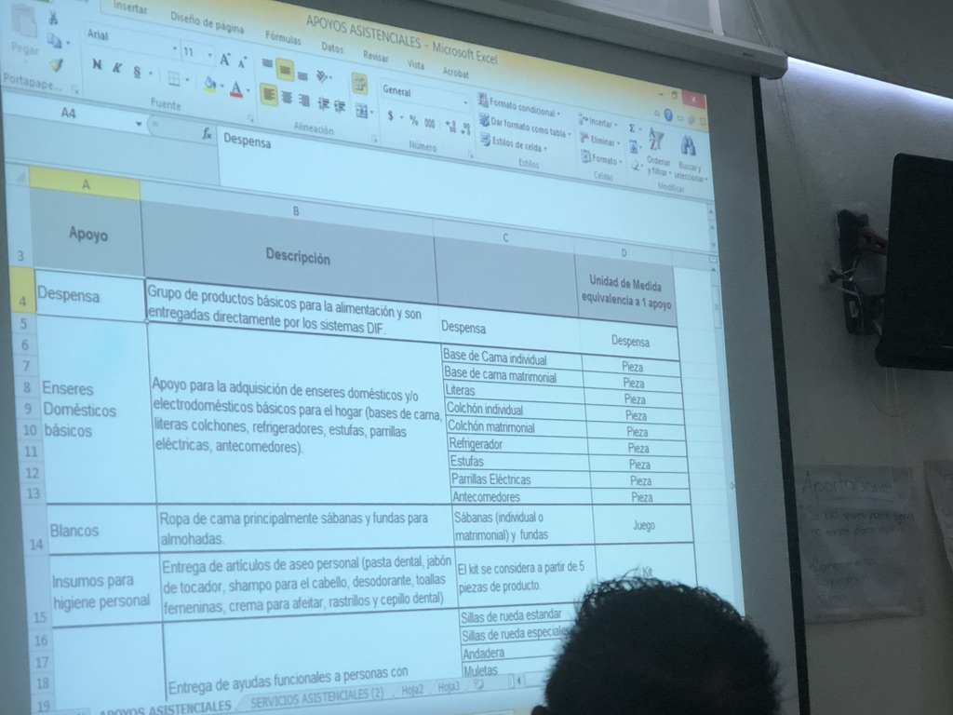

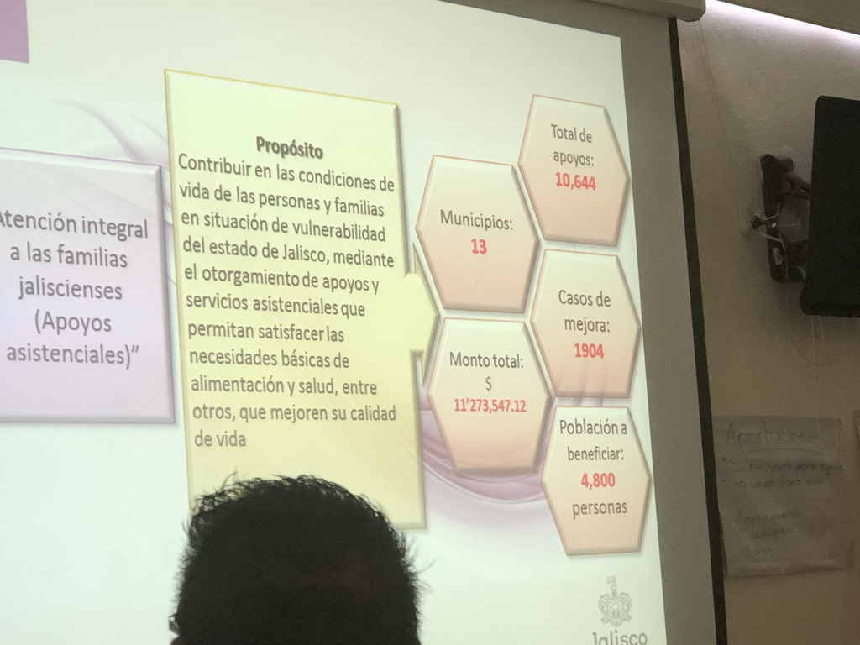

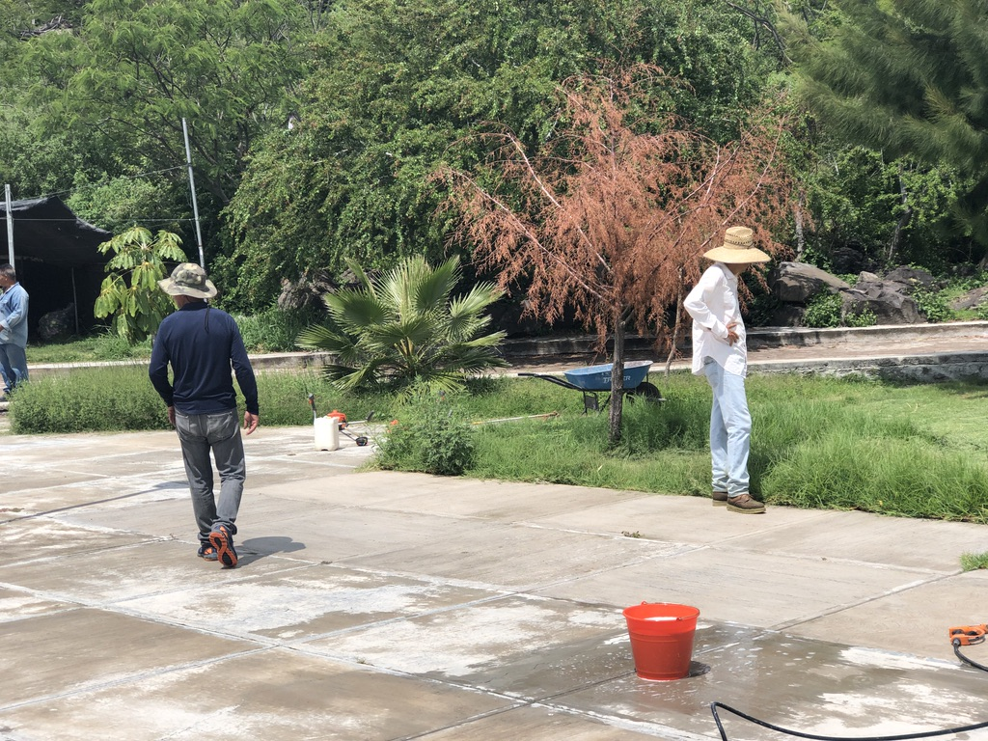

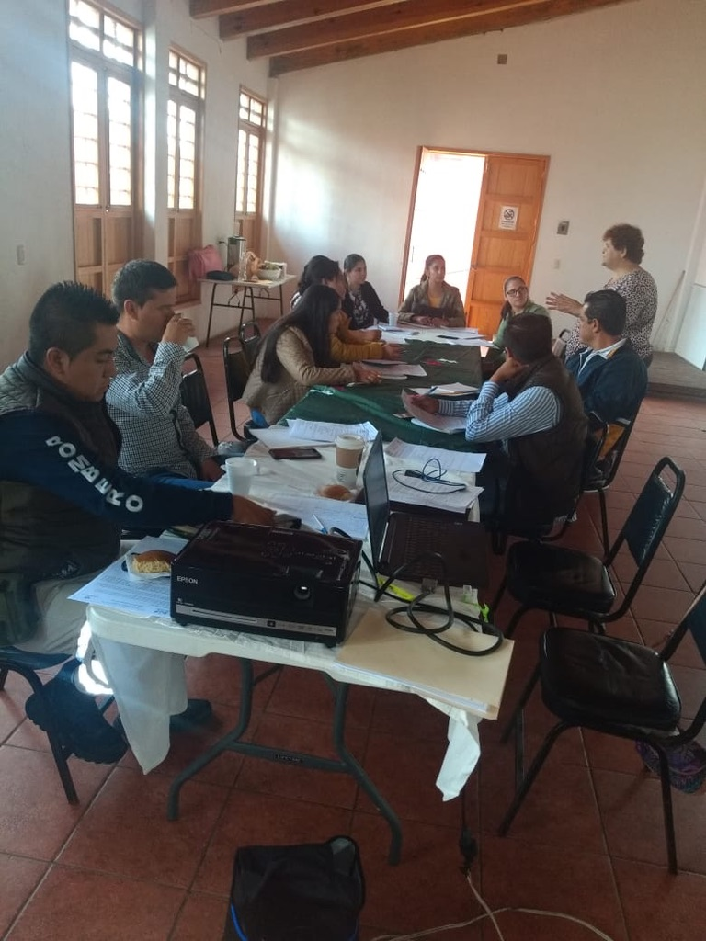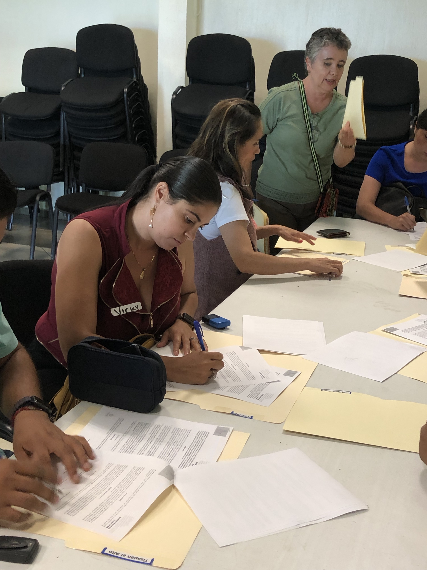

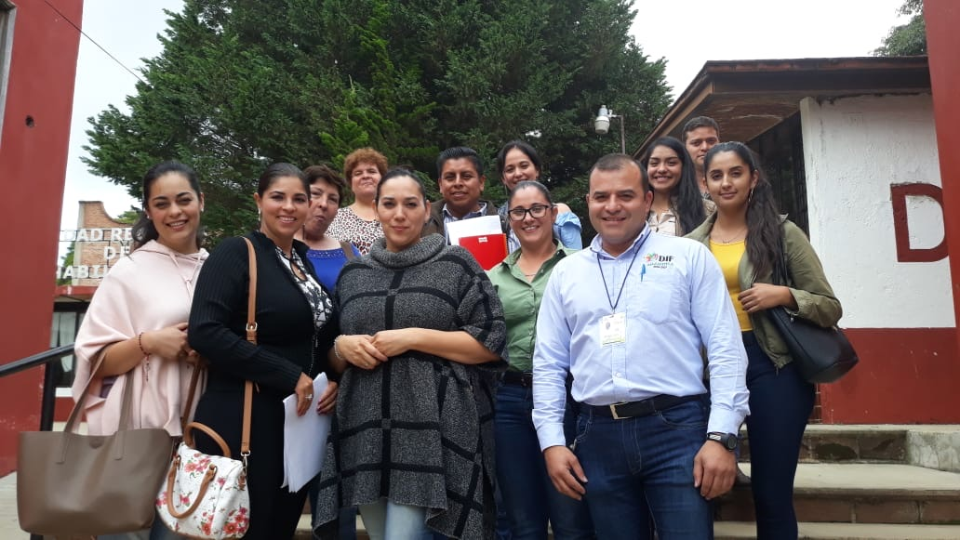

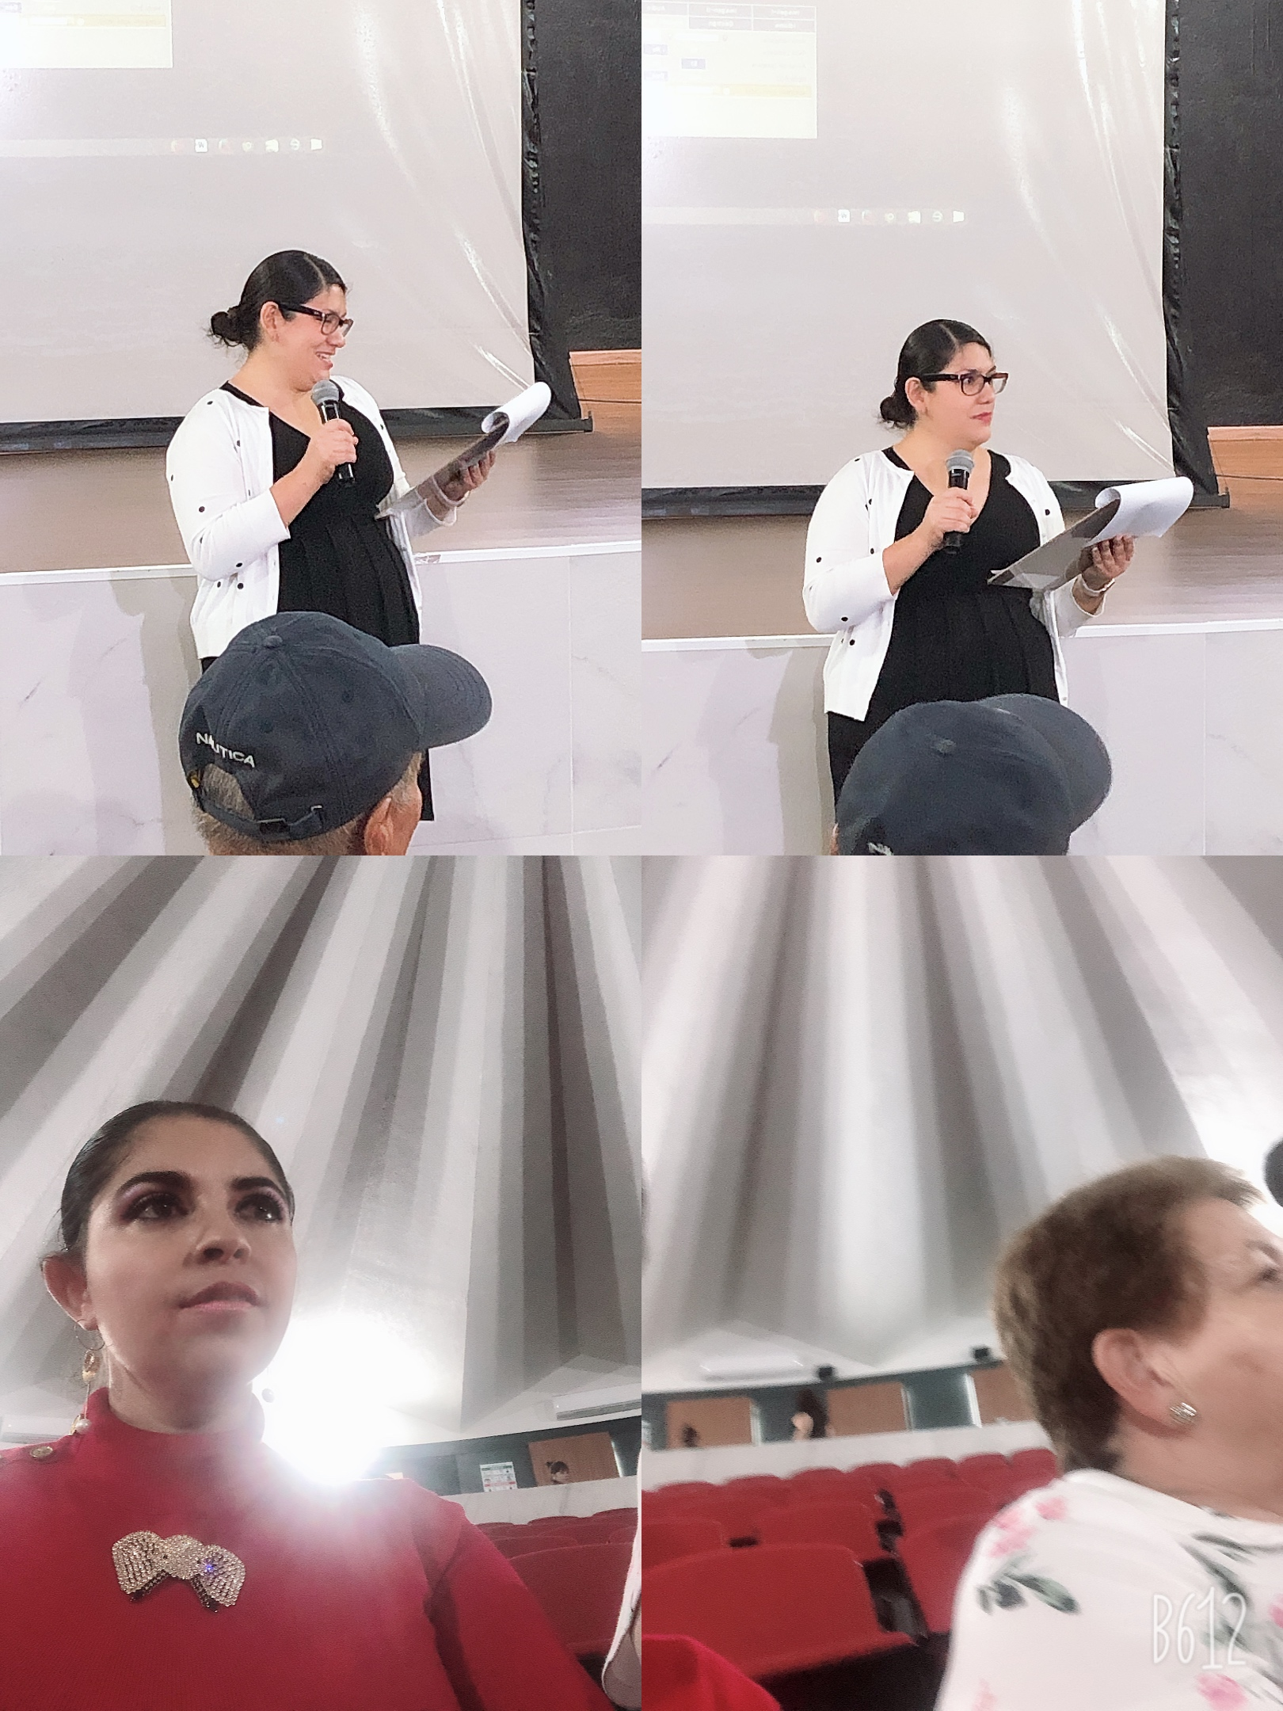

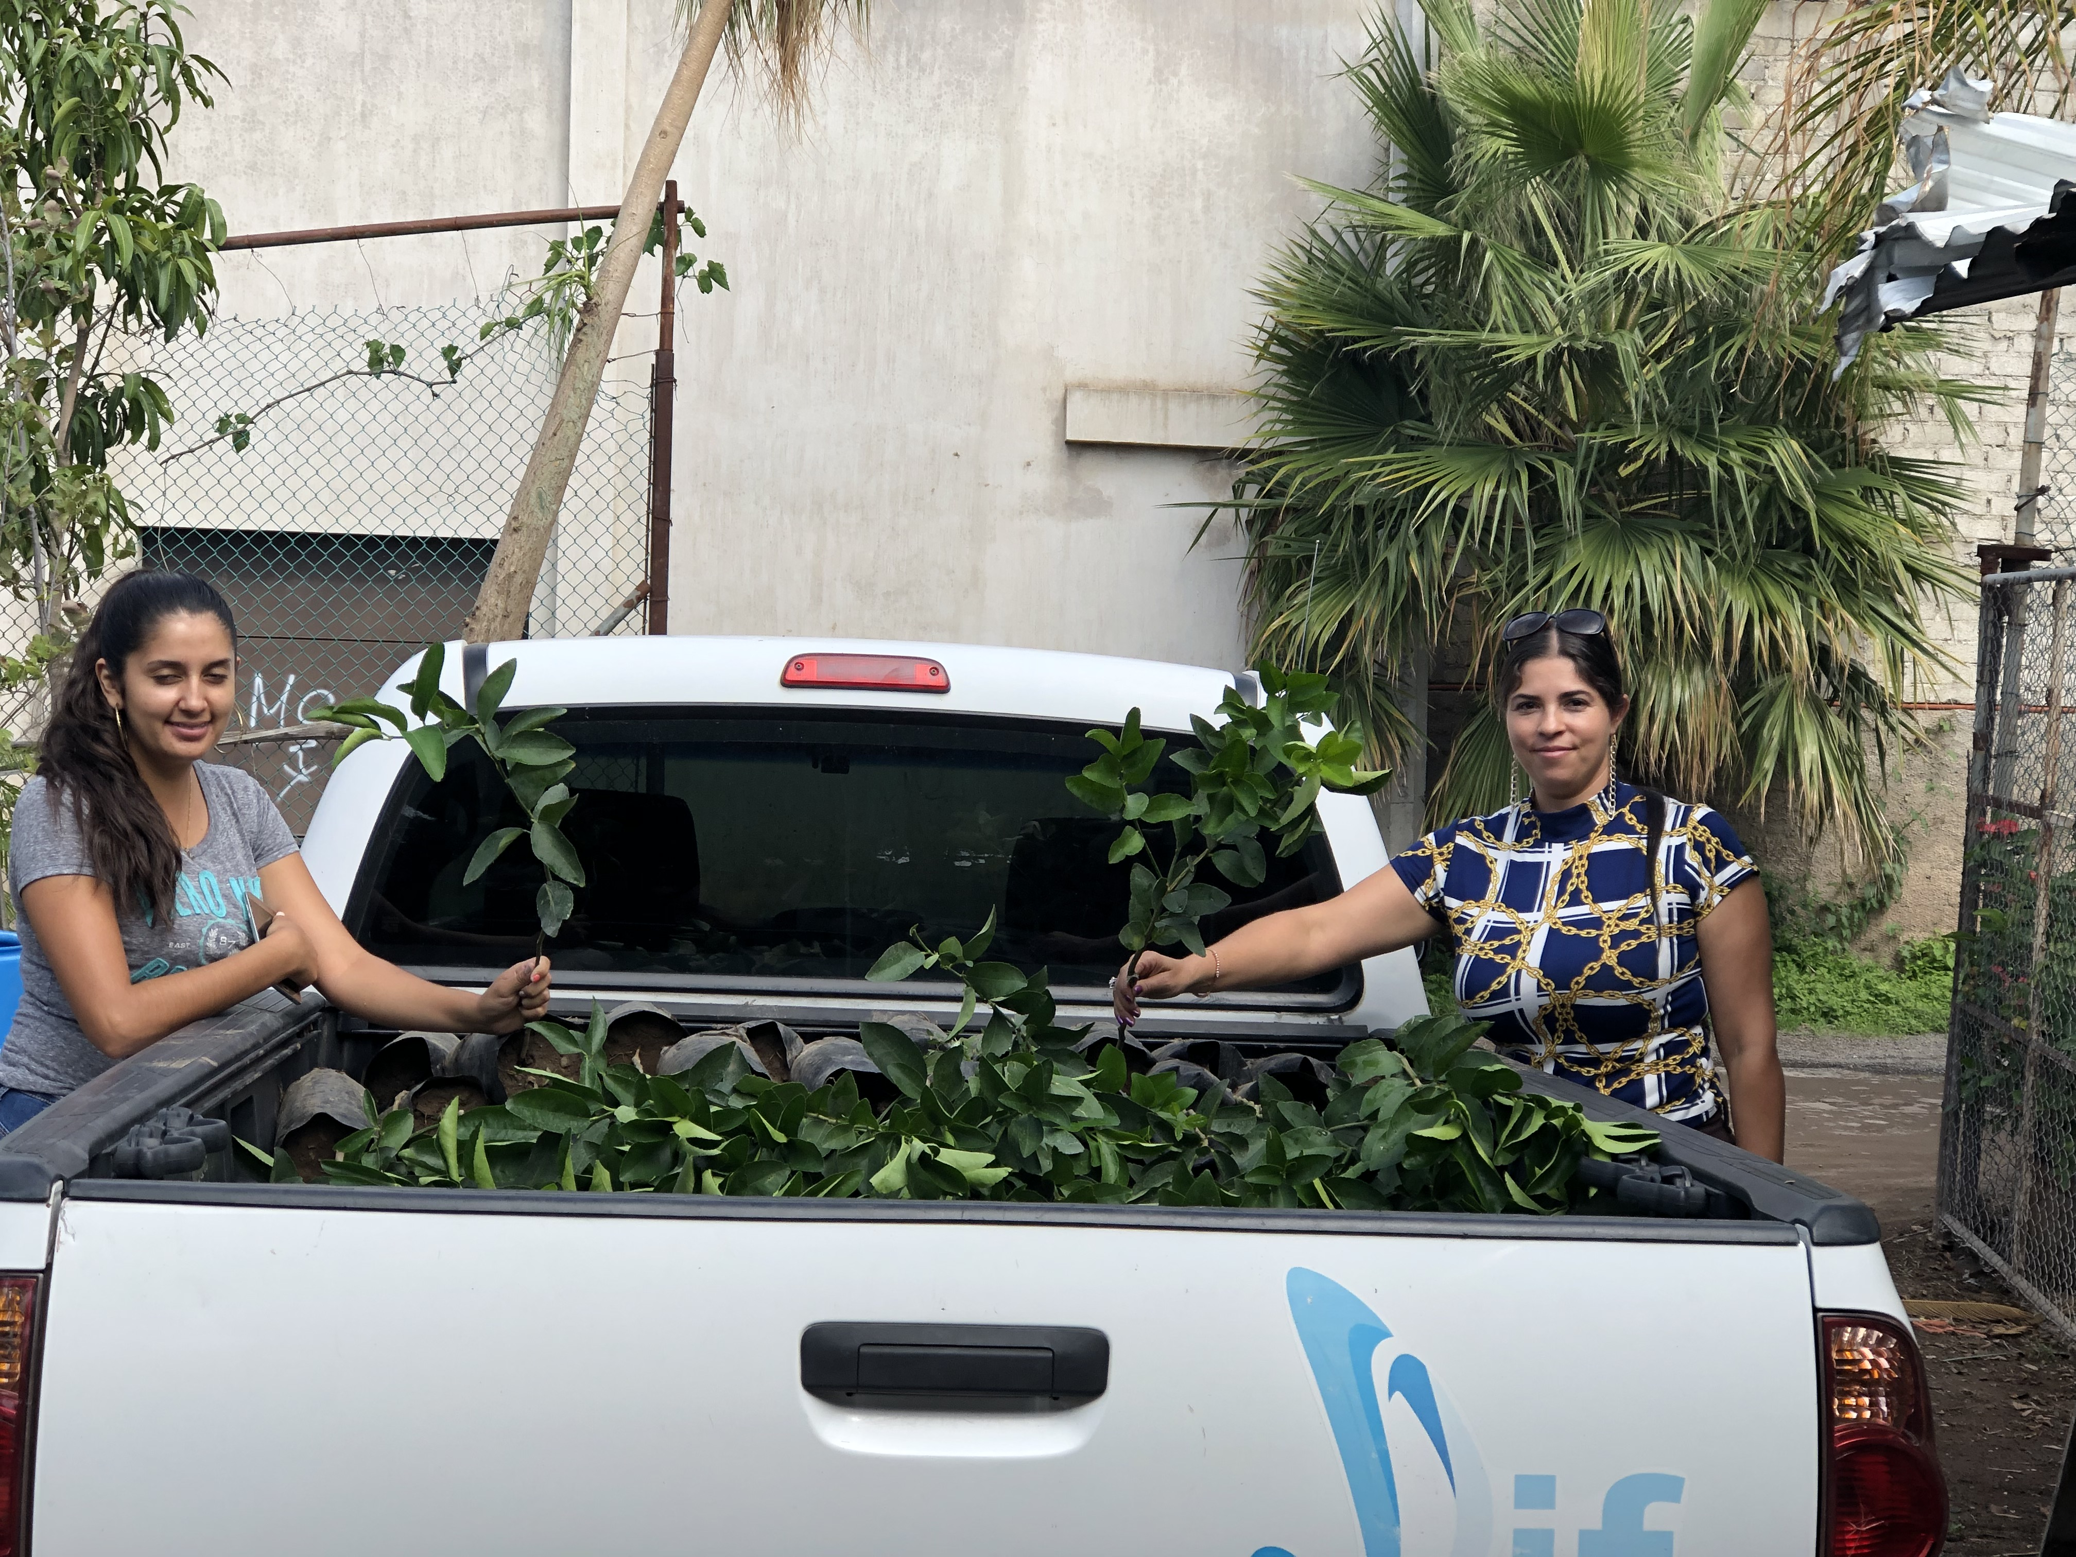

ATENTAMENTE

MARIA VIRGINIA BARBA SOSA

DIRECTORA DIF TUXCUECA